from dash import Dash, dcc, html, Input, Output

import plotly.express as px

import pandas as pd

1. Dùng giúp mình dcc.Dropdown để có thể chọn được state

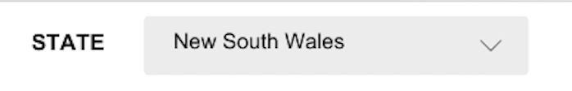

1. “3 million”, “77%” và “64%” là những số sẽ thay đổi theo từng state khác nhau, còn phần chữ bên dưới giữ nguyên

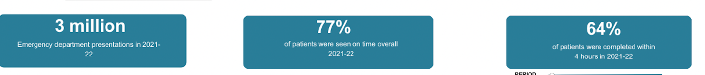

1. Bạn code được bảng này thì mười điểm, không được thì báo mình nha. Data của phần này là sheet “**EDS presentation**” ( phần mình đã highlight)

1. Bảng này thì nằm trong sheet “**Eds presentaitons per 1000**”, chart này thì mình cần là nếu để chuột vào phần chart nào sẽ thể hiện thông tin về phần đó (như hình)

1. Bảng này mình cần cùng như bảng trên, khi để chuột vào chart thì hiện thêm thông tin giải thích (như hình) và số phần trăm của department đó.

Data nằm trong sheet “% seen on time” phần “All hospital” đã highlight

* Resuscitation: Immediate

Vd: nếu click vào phần “Resusciation” thì hiện “ Resusciation triage category

The triage response time is immidiate and 100% on time”, tương tự cho những department cũng vậy

* Emergency: within 10 minutes
* Urgent: within 30 minutes
* Semi-urgent: within 60 minutes
* Non-urgent: within 120 minutes.

1. Hai bảng này mình muốn là ví dụ nếu mình bấm vào phần Emergency ở bảng trên thì những thông tin của Emergency bên dưới cũng sẽ được highlight bằng màu tím như hình.

Hai bảng trên (Median and 90% patient),data nằm trong sheet “Median and 90th”

Bảng dưới thông tin nằm trong “% triage category”

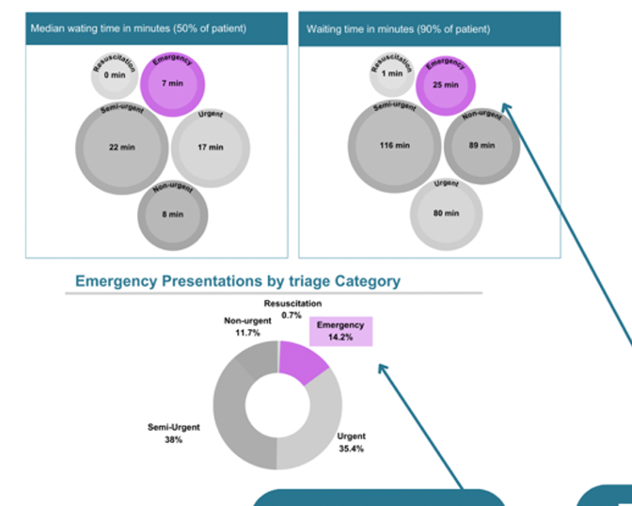

1. Giúp mình làm dcc.Slider cho cái này



1. Cái này data nằm trong “ **Waiting times for emergency department care—proportion completed within 4 hours trong sheet “% patient stay <4 hours”.**

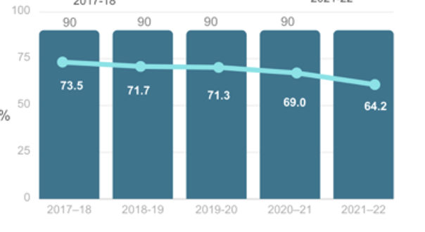

1. Data bảng này nằm phần **“Admission to hospital from emergency departments-percentage of presentations where length of stay is less than or equal to 4 hours(e)” trong sheet “% patient stay <4 hours”.** Cái phần chữ giữ nguyên còn phần trăm giống với năm 2021-22

Tổng thể: (bỏ những chữ Element):

